
МИНОБРНАУКИ РОССИИ
Федеральное государственное бюджетное образовательное учреждение
высшего образования
"МИРЭА - Российский технологический университет"
РТУ МИРЭА
Институт искусственного интеллекта
Кафедра компьютерной и информационной безопасности

КУРСОВАЯ РАБОТА
по дисциплине
«Безопасность операционных систем»

Тема курсовой работы:
Реализация службы мониторинга целостности критических системных файлов

Студент группы КТСО-13-70 |  | В.А.Родин
Руководитель курсовой работы: |  | Д.В.Ефанов
Работа представлена к защите | «____»_________20__ г. |  | __________________
 |  |  | (подпись студента)
«Допущен к защите» | «____»_________20__ г. |  | __________________
 |  |  | (подпись руководителя)

Москва 2025

Актуальность
Файлы /etc/passwd, /etc/hosts, /etc/group и /etc/sudoers - критически важные компоненты безопасности Linux. Они определяют: учётные записи пользователей, состав групп, права суперпользователя.
Любое несанкционированное изменение этих файлов (например, добавление скрытого пользователя или предоставление прав sudo без пароля) может привести к полной компрометации системы.
Существующие решения (AIDE, Tripwire) сложны для понимания и избыточны для учебных задач. Цель данной работы - создать простую, прозрачную и настраиваемую службу, использующую только стандартные инструменты Fedora (Bash, sha256sum, systemd, journald), чтобы: продемонстрировать понимание механизмов безопасности ОС, показать работу дискреционного управления доступом (DAC), создать инструмент, который можно легко изучить, модифицировать и использовать.

Реализация: полный код с пояснениям

Основной скрипт: /usr/local/bin/check.sh
1. Параметры и резервные копии
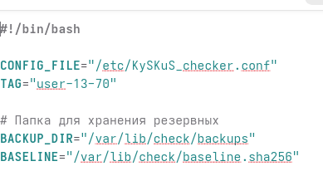

Указывает, где лежит конфигурационный файл
Задаёт тег для журнала - user-13-70
Определяет, где хранятся резервные копии и эталонный файл
2. Значения по умолчанию

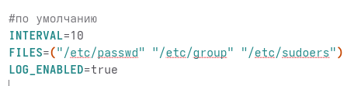

Устанавливает базовые настройки:
Проверка каждые 10 секунд,
Указание файлов для мониторинга
Логирование включено

3. Загрузка конфига
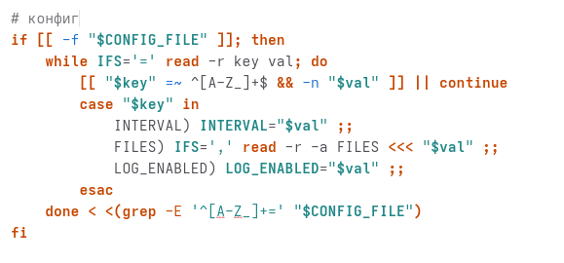

Проверяет, существует ли файл /etc/KySKuS_checker.conf.

Если да - читает его построчно, ищет строки вида переменная=значение.

Поддерживает три параметра:

INTERVAL — интервал проверки

FILES — список файлов (через запятую)

LOG_ENABLED — включить/выключить логирование

4. Создание структуры
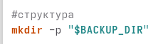

Создаёт директорию /var/lib/check/backups/, если её нет

5. Резервные копии и первый эталон
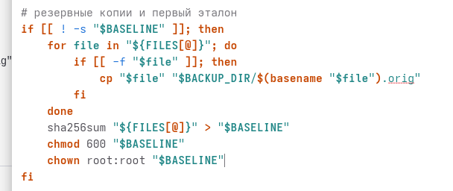

Проверяет, существует ли файл /var/lib/check/baseline.sha256 и не пустой ли он.

Если нет — копирует текущие версии файлов в backups/

Генерирует эталонный файл хэшей через sha256sum.

Устанавливает права rw и владельца root.

6. Основной цикл
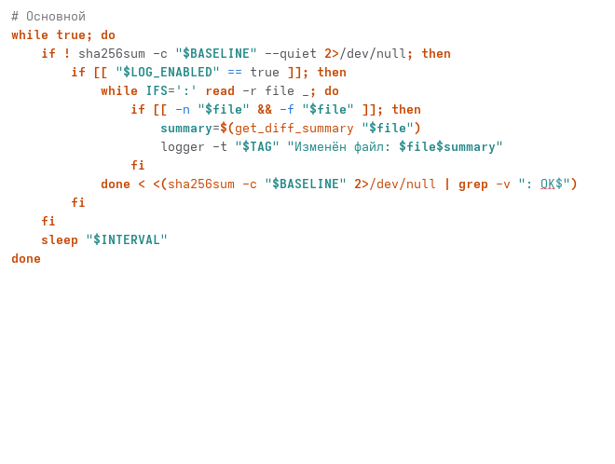

Проверка целостности(sha256sum -c "$BASELINE" —quiet)

Если все хэши совпадают - команда завершается с кодом 0 , то ничего не делаем.

Если есть несовпадения - код ≠ 0, то переходим к логированию.

Фильтрация изменённых файлов(sha256sum -c "$BASELINE" 2>/dev/null | grep -v ": OK$")

Для изменённых файлов:

Вызываем get_diff_summary

Записываем в журнал через logger -t "user-13-70"

7.Функция анализа изменений
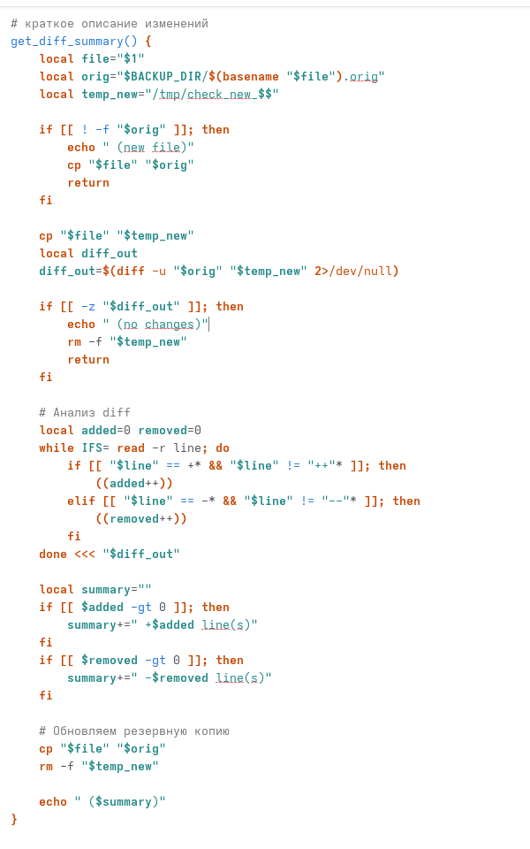

Сравнивает текущую версию файла ($file) с резервной ($orig) через diff -u.

Считает строки, начинающиеся с: + это добавленные строки, - это удалённые строки.

Игнорирует служебные строки +++ и --- из вывода diff.

Обновляет резервную копию до текущего состояния (чтобы следующее сравнение было корректным).

Возвращает строку вида: (+2 line(s) -1 line(s)).

CLI-утилита: /usr/local/bin/kyskus-checker

1.Cоздание конфига
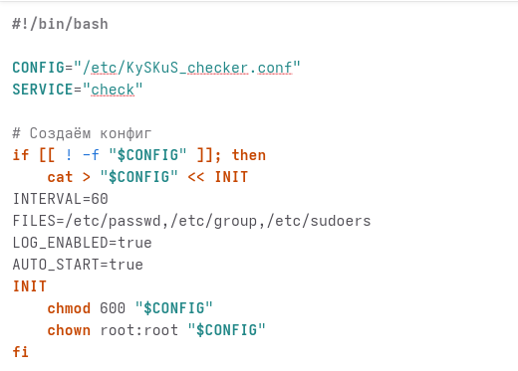

Если конфиг /etc/KySKuS_checker.conf не существует (например, после установки пакета)

То создаёт его с настройками по умолчанию.

Устанавливает права 600 и владельца root.

2.Функция помощи
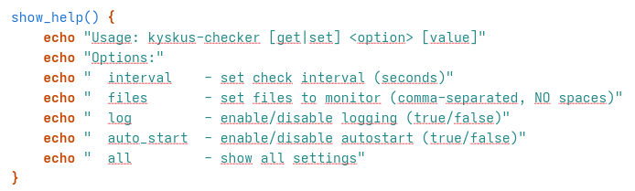

Выводит подсказку по использованию, если команда введена неправильно

3.Управление автозапуском

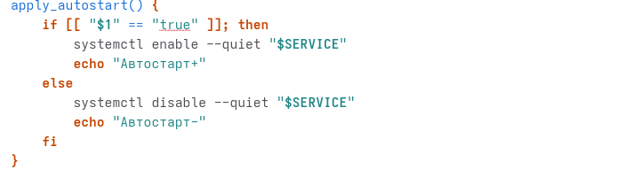

В зависимости от аргумента (true/false) включает автозапуск: systemctl enable check или выключает systemctl disable check.

4.Обновление эталона
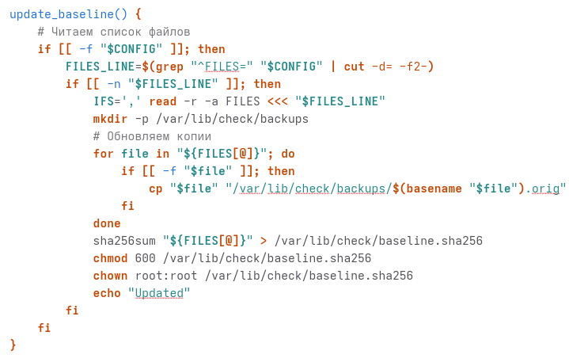

Читает новый список файлов из конфига

Копирует текущие версии этих файлов в /var/lib/check/backups/.

Генерирует новый эталон baseline.sha256.

Устанавливает права 600 и владельца root.

5. Логика
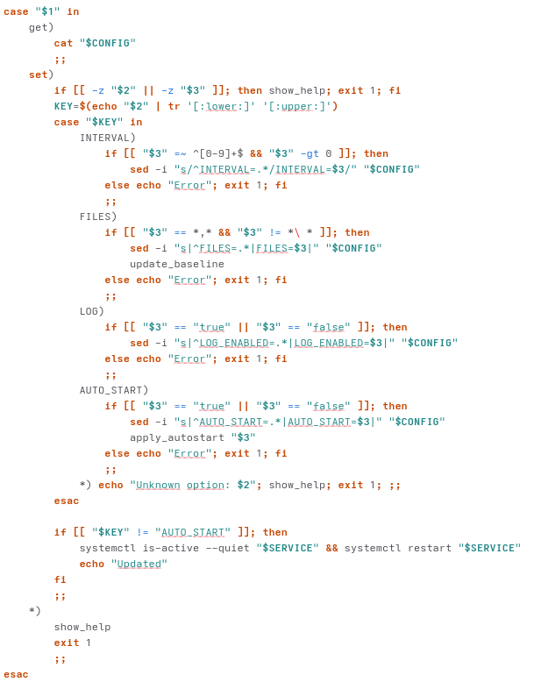

get выводит содержимое конфига.

set изменяет параметр:

Проверяет корректность значения

Обновляет конфиг через sed

При смене FILES обновляет эталон

При смене AUTO_START управляет автозапуском

А также происходит перезапуск службы для того, чтобы новые параметры вступили в силу.

Systemd-юнит
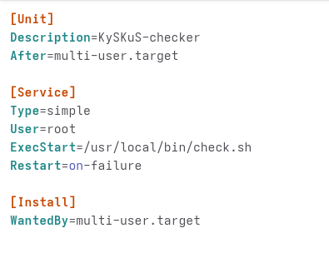

[Unit]
Description - имя службы.
After=multi-user.target - запускать после загрузки многопользовательского режима (когда все системные службы уже работают).

[Service]
Type=simple - процесс запускается напрямую.
User=root - служба работает от имени суперпользователя имеет доступ ко всем файлам.
ExecStart - команда запуска.
Restart=on-failure - перезапускать, если служба упала (например, из-за ошибки в скрипте).

[Install]
WantedBy=multi-user.target - служба будет запускаться при загрузке, если включён автозапуск.

RPM-spec
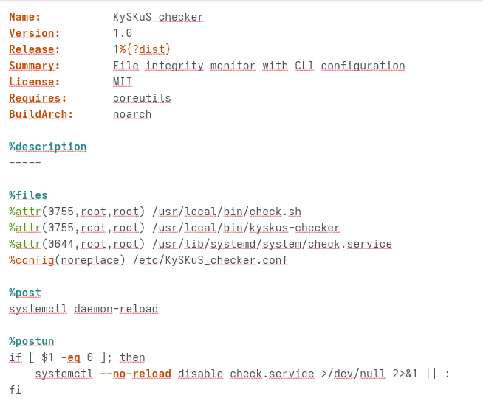

Name, Version, Release идентификаторы пакета.

Requires: coreutils - указывает зависимость от пакета, содержащего sha256sum, cp, chmod и т.д.
BuildArch: noarch пакет не зависит от архитектуры (Bash-скрипты).

%attr(0755,root,root) - устанавливает права rwxr-xr-x и владельца root для исполняемых файлов.

%attr(0644,root,root) - права rw-r-xr-x для юнита.

%config(noreplace) - не перезаписывать конфиг при обновлении пакета, если он был изменён.
%post - после установки пакета перезагружает конфигурацию systemd, чтобы он увидел новый юнит

%postun — после удаления не позволяет запуститься

Упаковывание в RPM пакет
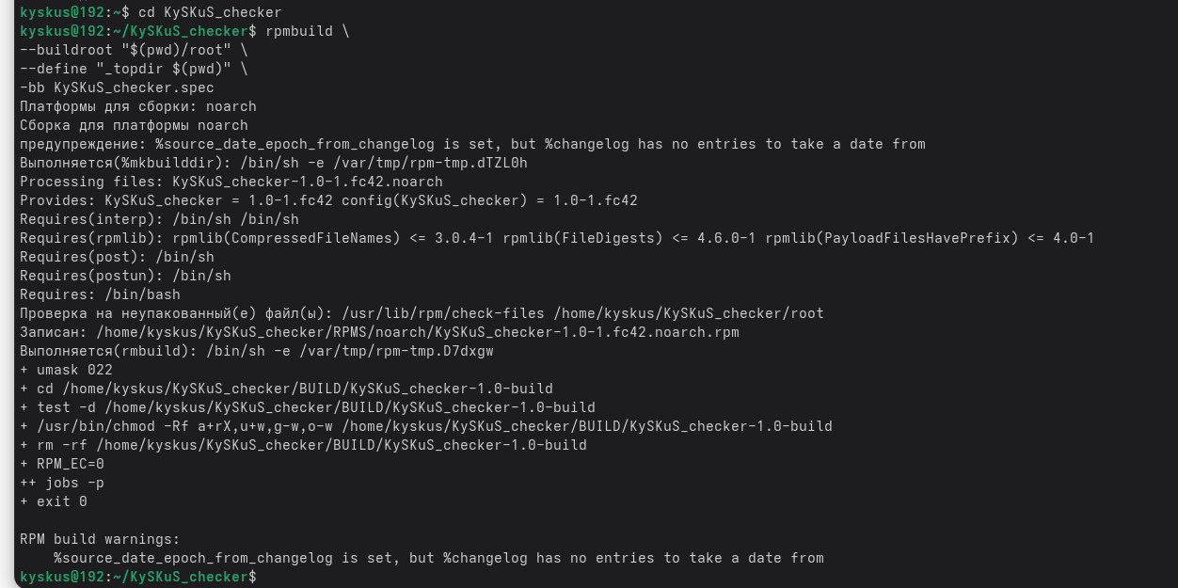
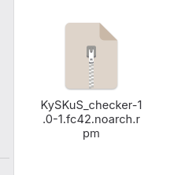

Результат выполнения всех действий:
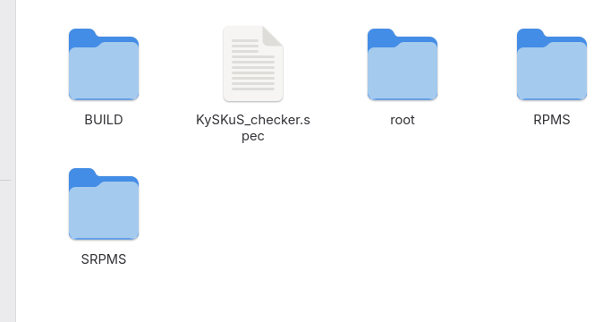

Установка пакета
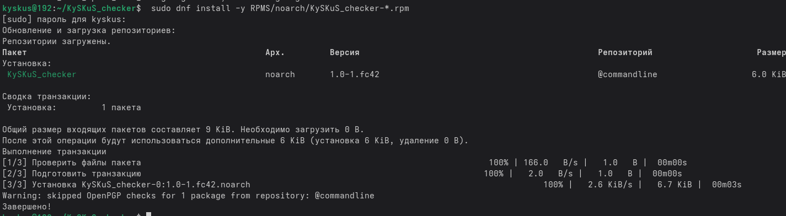

Вывод конфига
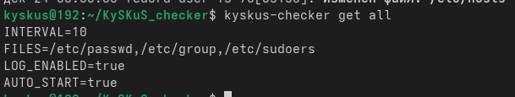

Изменение auto_start
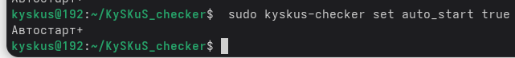
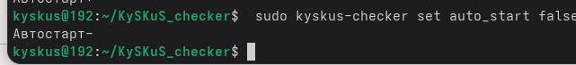

Изменение interval
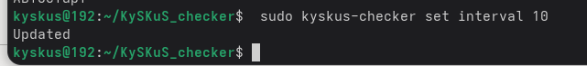

Неверное изменение
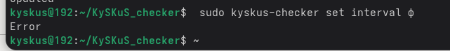

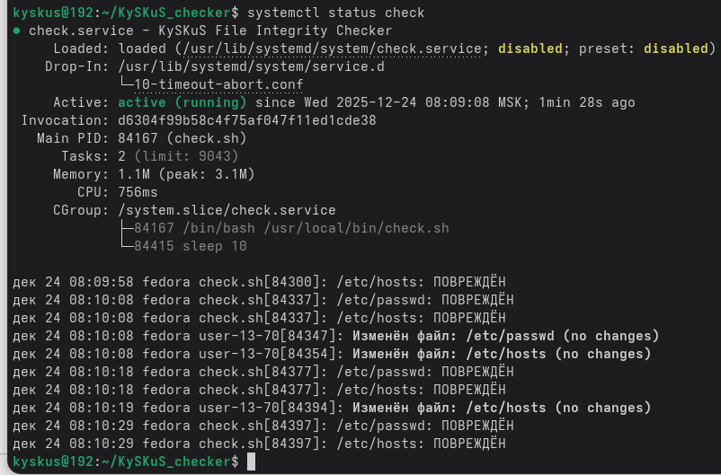
Проверка статуса службы

Изменение одного из крит файлов(пример работы)
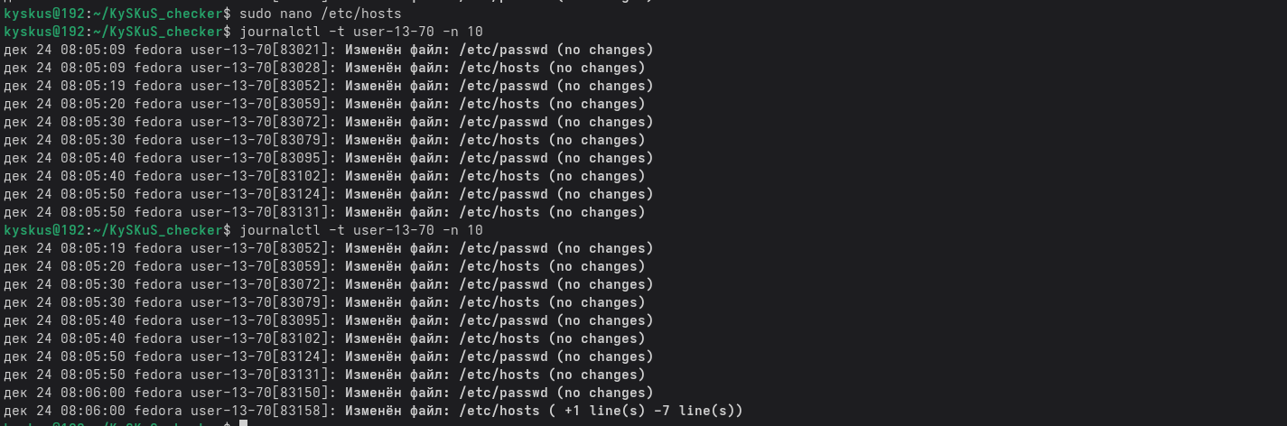

Заключение

Работа выполнена и соответствует поставленным критериям. Функционал можно увеличить вне курсовой работы.

Примеры улучшения:
Журнал с полным diff’ом изменений
Веб-интерфейс для управления и просмотра логов
Отправка уведомлений в Telegram для быстрого реагирования.
Добавление поддержки контроля целостности через inotify (реакция в реальном времени)

Ссылка на гит
https://github.com/KySKuS/KySKuS_checker/tree/main

